

高爾夫》砂勞越錦標賽，卡特林亞巡今年第二勝
羅開Golf 頻道2018年7月7日 下午10:58
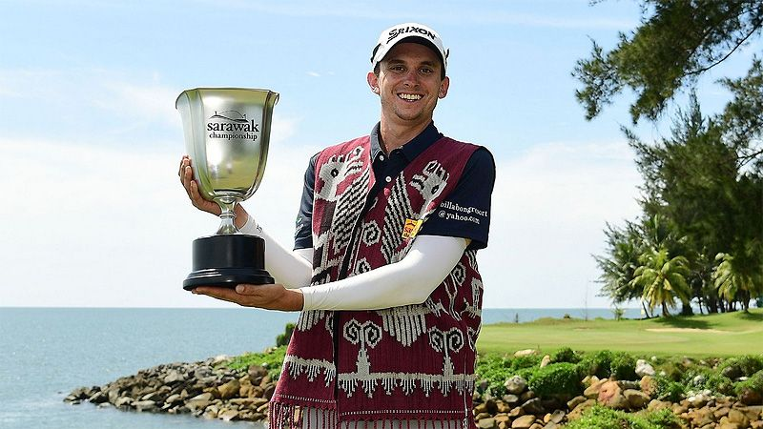
高爾夫》砂勞越錦標賽，卡特林亞巡今年第二勝

【羅開新聞中心Thomas綜合報導 圖╱Asian Tour】「四回合的職業賽，領先不代表就是勝利者。」亞巡Sarawak Championship（砂勞越錦標賽）前三回合領先的Paul Peterson（保羅•彼特森）終於知道這句話的真諦！砂勞越錦標賽周六展開激烈的決賽，五月在亞巡與中巡賽共站的Asia-Pacific Classic（亞太菁英賽）奪冠的John Catlin（約翰•卡特林）收尾兩洞連進兩鳥，以低於標準二十二桿的成績，一桿優勢逆轉同胞彼特森，拿下亞巡第二勝。
在馬來西亞Damai Golf & Country Club（達邁高爾夫鄉村俱樂部）最後一天出發前落後一桿，卡特林一開局就連下兩鳥，雖然中間只在第十跟第十二洞進帳兩城，在收尾的兩洞，卡特林連進兩鳥，最後就以低於標準二十二桿的兩百六十六桿，一桿優勢，成為亞巡這個賽季的雙冠王。
彼特森功敗垂成，今天打出六十八桿後，以四回合低於標準二十一桿的兩百六十七桿，與泰國雙雄Danthai Boonma（東賽•布瑪）、Jazz Janewattananond（傑茲•傑尼瓦塔納隆），三人並列在第二名。
卡特林說：「真的很瘋狂，這個星期就是一場苦戰。大家不停地抓小鳥，我也想過『到底得要幾隻小鳥才夠？』在最後一洞抓下小鳥，最後終於贏了，原來這才是冠軍所需要的小鳥數字，」
「布瑪、彼得森和我在第十二洞打平，接著到了第十七洞，我看到傑茲（傑尼瓦塔納隆）居然領先我們一桿。」卡特林說：「我覺得有人領先，會讓我有動力，有了前進的能量，這也許就是我最後能在最後一洞抓鳥的原因。」
西班牙選手Javi Colomo（亞維•柯隆莫）打出本周的第二章六十七桿成績卡，以低標二十桿的兩百六十八桿，單獨排名第五。
台灣選手洪健堯周末六十九桿、六十八桿，以低於標準十二桿的兩百七十六桿，並列在二十名。呂偉智今天打出六十九桿，王偉倫七十桿，兩人同以低於標準五桿的兩百八十三桿，並列在四十三名。

